Картофелесажалка малогабаритная КСТ-1А предназначена для посадки семенного картофеля на выбранную глубину с одновременной заделкой в почву и образованием почвенного гребня по необходимой высоте согласно выбранной Вами агротехнологии.
Картофелесажалка малогабаритная КСТ-1А применяется на приусадебных участках и огородах.
Картофелесажалка малогабаритная КСТ-1А агрегатируется с мотоблоками среднего и тяжелого типа отечественного и импортного производства. При использовании картофелесажалки малогабаритной на легких почвах возможно использование мотоблока легкого типа (мотоблок приобретается отдельно).
Возможна комплектация картофелесажалки малогабаритной туковысевающим аппаратом для одновременного, с посадкой картофеля, внесения в рядки минеральных удобрений.

Техническая характеристика
Вес, не более..…………………………………………….......33 кг
Емкость бункера .………………………………………….......34 л
Ширина колеи опорно-приводных колес….....…………0,4-0,6 м
Количество высаженных клубней на 1 п. м. (на стандартной
транспортерной ленте)....…...….........................................5 шт.
Производительность за 1 час чистого времени …….0,2-0,25 га
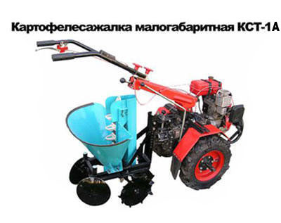Картофелесажалка малогабаритная КСТ-1А в агрегате с мотоблоком МБ 90

